八年级地理期中测试题
时间：60分钟 分数：100分
一、选择题（共25小题，每小题2分，共50分）
1．下面关于我国各民族分布的说法，正确的是（ ）
A.各民族大杂居，小聚居
B.各民族大聚居，小杂居
C.汉族主要分布在东部和南部
D.少数民族主要分布在西部和北部
2．分布在第二级阶梯上的主要地形类型是（ ）
A.丘陵和平原 B.高原和盆地 C.山地和高原 D.平原和高原
3．当海南岛进入春耕季节时，黑龙江还是一片冰天雪地，造成这两种景观差异的最主要原因是（ ）
A.纬度位置 B.海陆位置 C.地形因素 D.季风影响
4．世界大多数农作物和动植物都能在我国找到适合生长的地区，是因为我国（ ）
A.气候复杂多样
B.夏季普遍高温
C.东西跨经度范围广
D.季风气候显著
5．我国外流河大多分布在（ ）
A.东南沿海地区
B.东部季风区内
C.西部非季风区内
D.黄河和长江流域
- 我国领土大部分位于地球上五带中的( )
A.热带B.寒带 C.南温带D.北温带
7．下列关于我国地理位置及其优越性的表述，不正确的是( )
A.我国位于亚洲东部、太平洋东岸.
B.我国东临太平洋，有众多的岛屿和港湾，是一个海陆兼备的国家
C.我国主要位于北温带
D.我国领土南北跨纬度近50°，南北气候差异大，为我国发展农业经济提供了有利条件
8．我国在“朝核六方会谈”中占很重的分量，除了是因为我国是国际大国外，还与其中两国接壤，他们是（ ）
A.俄罗斯、朝鲜 B.韩国、俄罗斯 C.朝鲜、日本 D.日本、朝鲜
9．“黔驴技穷”这个成语故事发生在我国的哪个省（ ）
A.陕西省 B.江西省 C.贵州省 D.甘肃省
10．我国人口分布的基本特点是（ ）
A.西南多，东北少 B.东北多，西南少 C.东南多，西北少 D.西北多，东南少
11．下列省级行政区中不是有两个简称的是( )
A.四川省 B.云南省 C.甘肃省 D.山西省
12．有关我国季风的叙述，下列正确的是（ ）
A.影响我国的夏季风，既有来自太平洋的西南季风，也有来自印度洋的东南季风
B.东南季风主要影响我国东部地区，西南季风主要影响我国西部地区
C.季风区降水比非季风区降水较多
D.受季风影响明显的地区称季风区
13．“天苍苍，野茫茫，风吹草低见牛羊”描绘的是哪里的景观（ ）
A.华北平原 B.内蒙古高原 C.黄土高原 D.云贵高原
14．北回归线穿过的我国省级行政区自西向东依次是（ ）
A.云、粤、闽、台、 B.台、琼、桂、云 C.云、桂、粤、台 D.闽、粤、贵、藏
15．下列描述中是表示黄河中游的是（ ）
A.流经黄土高原，大量泥沙汇入河中 B.宁夏平原成为“塞上江南”
C.蕴藏着丰富的水能资源 D.河床逐渐抬高，成为“地上河”
16．《长江之歌》开头为“你从雪山走来”，其中雪山是指（ ）
A.巴颜喀拉山 B.唐古拉山 C.昆仑山 D.天山
17．关于我国的地势特点的说法，正确的是（ ）
A.地形多种多样，山区面积广大 B.西高东低，呈阶梯状分布
C.多山地高原，四周低、中间高 D.西高东低，山脉呈网状分布
18．下列关于台风的说法不正确的是（ ）
A.是一种发源于热带洋面的大气漩涡
B.台风中心附近的风力可达到或超过12级，摧毁力极大
C.我国是世界上受台风影响灾害较小的几个国家之一
D.常带来狂风和特大暴雨
19．我国季风区与非季风区的地理界线是下列中的（ ）
A．大兴安岭——阴山——贺兰山——巴颜喀拉山——冈底斯山
B.大兴安岭——太行山——巫山——雪峰山
C.昆仑山——祁连山——横断山
D．青藏高原的东南边缘——秦岭——淮河
20．我国夏季降水最多和最少的地方是 （ ）
A.吐鲁番和火烧寮 B.吐鲁番和托克逊
C.漠河镇和托克逊 D.火烧寮和托克逊
21．我国秦岭－淮河一线是( )
A.热带与亚热带分界线 B.暖温带与亚热带分界线
C.干旱与半湿润区分界线 D.半湿润与半干旱地区的分界线
22．“五十六个民族，五十六枝花，五十六个兄弟姐妹是一家……”，这首歌曲唱出了各族人民的心声。请你判断，我国人口最多的少数民族是( )
A.壮族 B.藏族 C.蒙古族 D.傣族 
23．位于我国地势的第二、三级阶梯分界线上，呈东北-西南走向，又是华北平原和黄土高原分界线的山脉是( )
A.大兴安岭 B.太行山 C.昆仑山 D.天山
24．我国计划生育的政策是( )
A.控制人口数量 B.提高人口素质 C.实行计划生育 D.晚婚、晚育、优育
25．近年来，我国人口增长快的主要原因是（ ）
A.社会劳动力需求大幅度增加
B.人口居住地的自然条件有较大改变
C.经济文化发展，医疗卫生条件明显改善
D.商业贸易活动日益频繁
题号 | 1 | 2 | 3 | 4 | 5 | 6 | 7 | 8 | 9 | 10 | 11 | 12 | 13
答案
题号 | 14 | 15 | 16 | 17 | 18 | 19 | 20 | 21 | 22 | 23 | 24 | 25
答案
二、综合题(共50分 )
26．连线题，将下列城市与其所在省区的简称和行政中心连接起来。（6分）
广西壮族自治区 琼 合肥
福建省 皖 南宁
海南省 闽 福州
安徽省 桂 海口
上海 辽 上海
辽宁 沪 沈阳
27．认识祖国：我国幅员辽阔，地理位置优越，读地图回答。（8分）
（1）我国位于 ______洲的东部， ______洋的西岸。
（2）我国濒临的四个海中属于内海是 ______海，最南面的是 ______ 海。
（3）我国陆地面积约 ______平方千米。领土最南端和最北端约跨纬度 ______度。
（4）我国的邻国中，面积最大的是 ______，人口最多的是 ______。
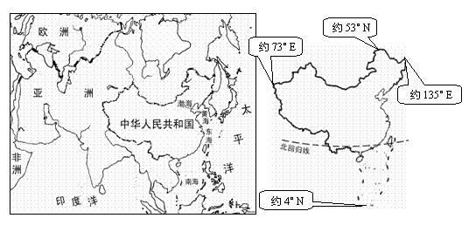
28．读我国沿北纬36度附近地形剖面图，完成下列问题。（9分）
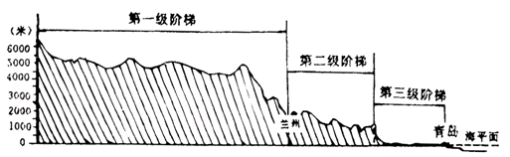
(1)受地势的影响，我国大多数河流流向为_________奔流入海，沟通了__________交通，方便了沿海与__________的联系，并在各阶梯的_________地带形成巨大的落差，蕴藏着丰富的_____资源。
(2)我国地势平均海拔在4000米以上的是第_______级阶梯；第二级阶梯的地形是以________和________为主；山东位于第________级阶梯上。
29．读“黄河水系示意图”回答下列问题。（9分）
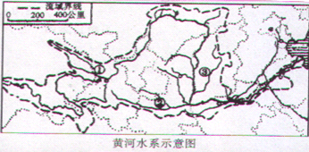
（1）黄河发源于青藏高原的____________,呈巨大的______字形，最后注入_____海。
（2）黄河上游和中游的分界点是______,中游和下游的分界点是_______。
（3）黄河____游成为“地上河”，其原因是： _____________
___________________________________________________________________________。而要从根本上治理图中所反映的问题，必须在_____________ 地区大力植树造林，综合整治。
30．读下图完成以下问题（9分）

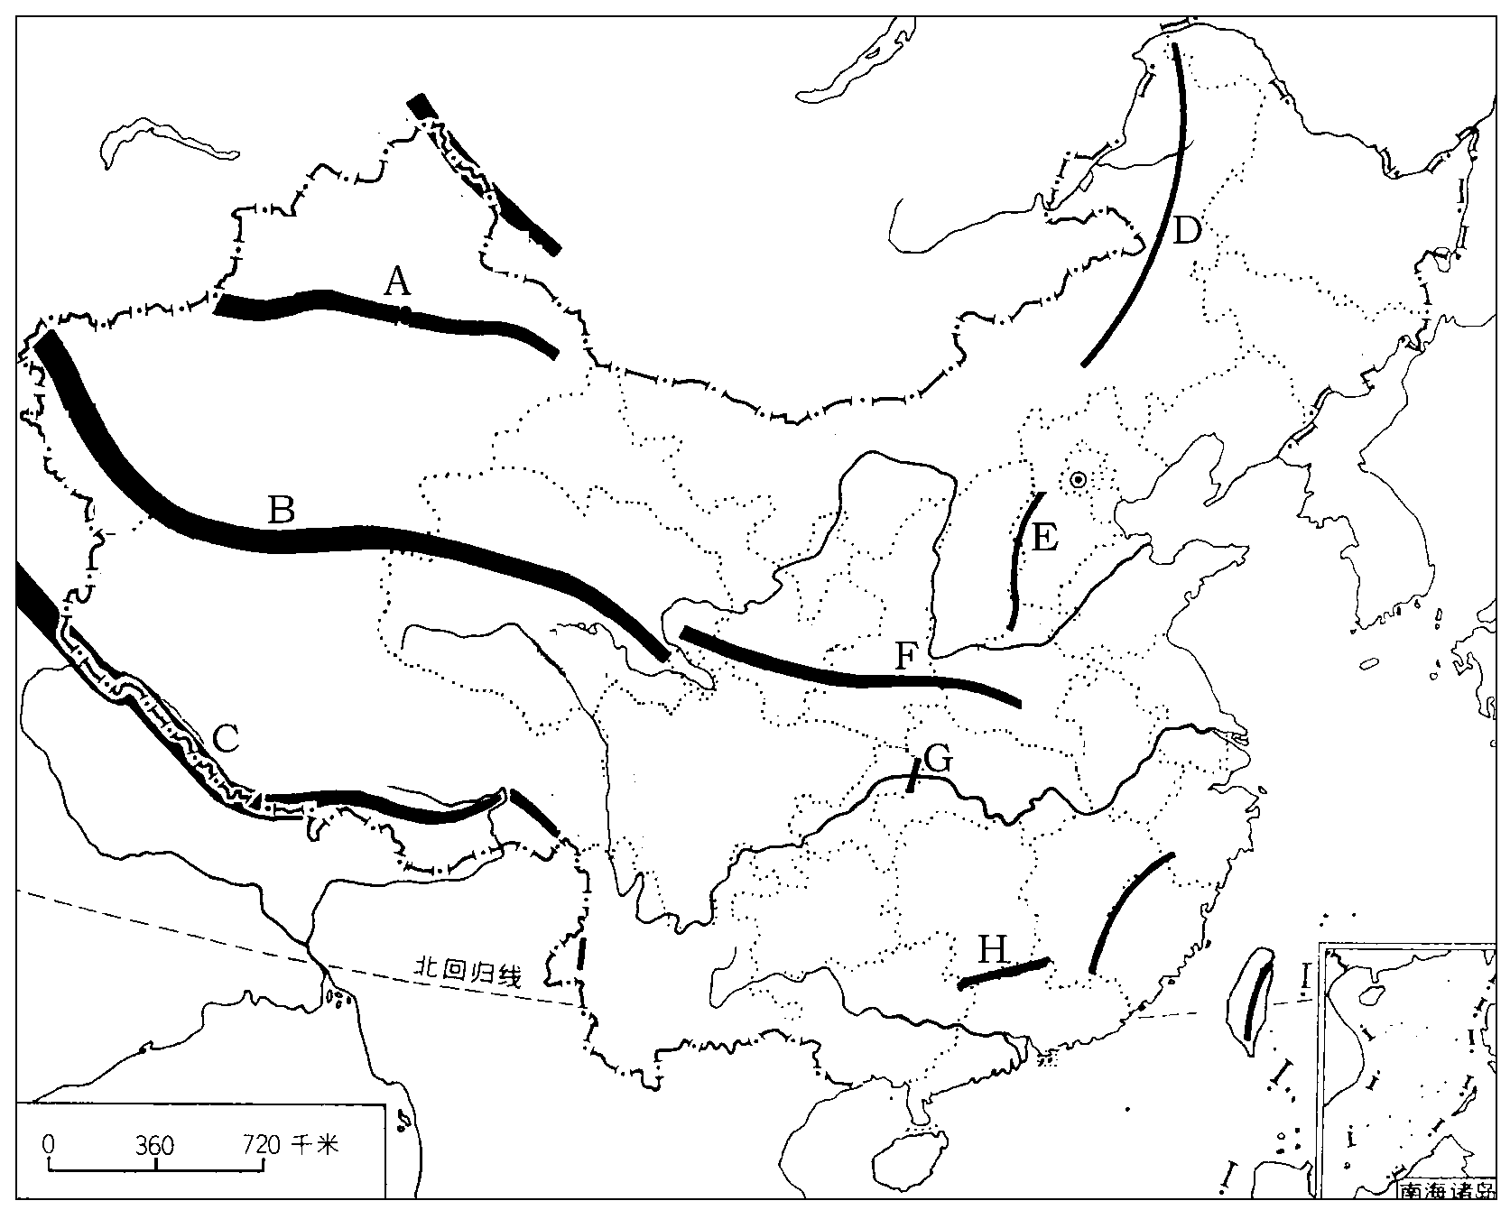

（1）填出图中字母所代表的山脉的名称：
A______________B_____________C________________
D______________E_____________F________________
（2）山脉A南面的地形区是________,山脉B、C之间的地形区是_________，山脉D东侧的地形区是__________。
31．读“长江水系示意图”，完成下列各题。（9分）
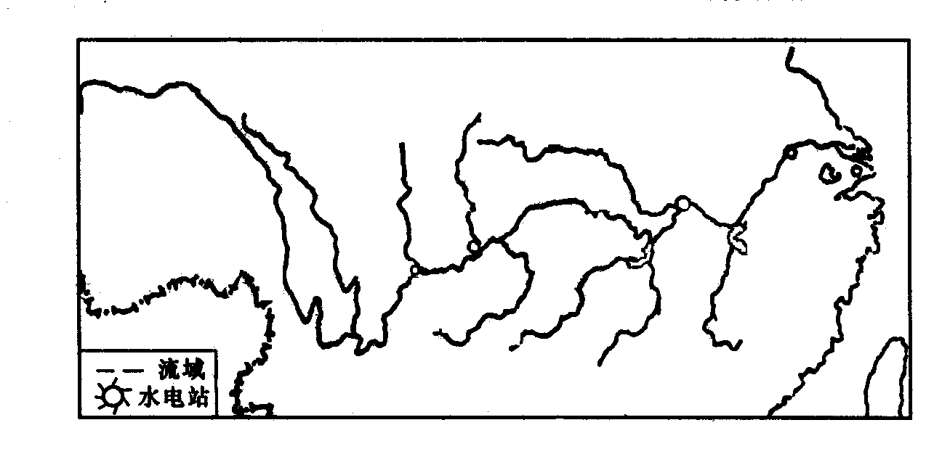
A
D
C
E
B

（1）填写地理事物的名称：
最大支流：A
湖泊：C D
长江上、中游的分界点： E
（2）在图中用代号F标注出三峡水利枢纽工程的位置

答案

- A 2.B3.A 4.A 5.B6.D 7.A 8.A 9.C 10. C 11.D 12.C 13.B 14.C 15.A 16.B 17.B 18.C 19.A 20.D 21.B 22.A 23.B 24.D 25.C
26.
27.（1）亚洲 太平洋（2）渤海 南海（3）960万 49（4）俄罗斯 印度
28.（1）自西向东 东西 内地 交界 水能（2）一 高原 盆地 三
29.（1）巴颜克拉山 几 渤海 （2）河口 桃花峪
（3）下 黄河进入下游平原地区，河道变宽，坡度变缓。河水流速减慢，携带的泥沙沉积下来，使河床逐渐抬高，成为“地上河”。 黄土高原
30.（1）天山 昆仑山 喜马拉雅山 大兴安岭 太行山 秦岭
（2）塔里木盆地 青藏高原 东北平原
31．（1）汉江 洞庭湖 鄱阳湖 宜昌
（20） 略

